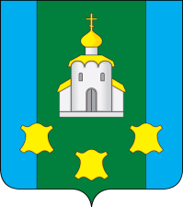
МОЛОДЕЖНАЯ ПАЛАТА ПРИ СОВЕТЕ ДЕПУТАТОВ
БОГОРОДСКОГО МУНИЦИПАЛЬНОГО ОКРУГА
НИЖЕГОРОДСКОЙ ОБЛАСТИ

Р Е Ш Е Н И Е

 | 19.06.2024 |  | № | 36

О включении кандидата в состав Совета молодежи при Молодежной
палате Богородского муниципального округа Нижегородской области

В соответствии с п. 3.8 ст. 13.1 Регламента Молодежной палаты при Совете депутатов Богородского муниципального округа Нижегородской области,
Молодежная палата РЕШИЛА:
1. Включить в состав Совета молодежи при Молодежной палате Богородского муниципального округа Нижегородской области Ионову Милену Михайловну.
2. Настоящее решение вступает в силу со дня его подписания.

Председатель Молодежной палаты В.Д. Топков

